Урок права в 11 классе.
Тема урока «Защита гражданских прав».
УМК: Боголюбов Л.Н.
Цель урока – открытие в совместной деятельности способов защиты гражданских прав на примере права собственности.
Задачи:
- Задача обучения: обеспечить в ходе урока усвоение знаний о способах защиты гражданских прав, особенностей и сроках их защиты, условий, определяющих выбор способа.
- Задача развития: обеспечить условия для формирования умений самостоятельного поиска правовой информации, использовать результаты в конкретных жизненных ситуациях, умений строить логические рассуждения, навыков сотрудничества.
- Задача воспитания: с помощью учебного материала способствовать формированию правомерного поведения, активной гражданской позиции, инициативности, ответственности.
Приёмы и методы:
- Рассказ, беседа.
- Работа с нормативными правовыми актами (СПС «КонсультантПлюс»).
- Кейс-метод.
- Метод иллюстраций.
- Приёмы работы в парах и группах.
Средства: мультимедийный проектор, ноутбуки, СПС «КонсультантПлюс», карточки с заданиями.

Ход урока
Этап урока | Действия учителя | Действия учеников
1. Организационный момент | Здравствуйте, ребята!  Начнём мы сегодня урок с ситуации, произошедшей недавно в школе. | Приветствуют учителя.
2. Постановка проблемы. Этап целеполагания. | После просмотра вы должны ответить на вопросы: какие правовые отношения возникли в данной ситуации и что явилось основанием их возникновения.  Вопросы:  - Определите вид правоотношения по отраслевой принадлежности.  - Назовите юридический факт, который стал основанием возникновения правоотношения между Алиной и Игорем.  - Какое вещное право появилось у Алины в момент передачи подарка?  - В чём заключаются особенности отношений собственности?  Совершенно верно. Сегодня мы и должны рассмотреть особенности защиты прав собственника.  Попробуйте сформулировать цель урока.  Какие задачи мы поставим перед собой для достижения цели урока?  Молодцы, правильно! Именно по такому плану мы сегодня будем действовать. | Смотрят видео-кейс  https://cloud.mail.ru/public/4Tc6/46HGt7Qxv  Отвечают на вопросы:  - Гражданские правоотношения.  - Договор дарения  - Право собственности  - Отношения собственности носят абсолютный характер: праву собственника противопоставляются обязанности неопределённого круга лиц; особый характер защиты.  Формулируют цель - охарактеризовать основные гражданско-правовые способы защиты прав собственника.  Предлагают варианты задач:  - Определить способы защиты права собственности.  - Изучить особенности каждого способа.  - Определить условия выбора способов.
3.Этап освоения новых знаний | В соответствии с Конституцией в РФ признаётся и защищается возможность иметь, владеть, пользоваться и распоряжаться принадлежащим имуществом. Защита права собственности осуществляется в рамках гражданского, административного, уголовного, процессуального законодательства. Сегодня мы с вами рассматриваем данный вопрос именно с точки зрения гражданского права.  Гражданско-правовые способы защиты права собственности – совокупность способов, приёмов, средств, которые собственник или иной законный владелец могут применять для защиты своих прав на принадлежащее ему имущество.  Чтобы их изучить, будем работать с основным источником гражданского права – ГК РФ. Откройте в системе КонсультантПлюс ГК РФ часть1.  Итак, способы защиты права собственности подразделяются на две группы: общие и специальные.  Работа со схемой.  Общие закреплены в статье 12 ГК РФ. Ознакомьтесь с ней.  Перечислите, пожалуйста, общие способы. (появляются на слайде по мере ответа).  Является ли этот перечень исчерпывающим?  Теперь давайте разберём специальные способы защиты. Они регулируются главой 20 ГК РФ. Ответьте на вопрос, какие правомочия собственника могут быть нарушены?  Верно, поэтому выделяются следующие специальные способы:  - Виндикационный иск (появляется на схеме)  иск собственника об истребовании вещи из чужого незаконного владения  от лат. vim dicere — «объявляю о применении силы»)  - Негаторный иск (схема)  это иск, представляющий собой внедоговорное требование владеющего вещью собственника к третьим лицам об устранении препятствий, связанных с осуществлением правомочий по пользованию и распоряжению имуществом  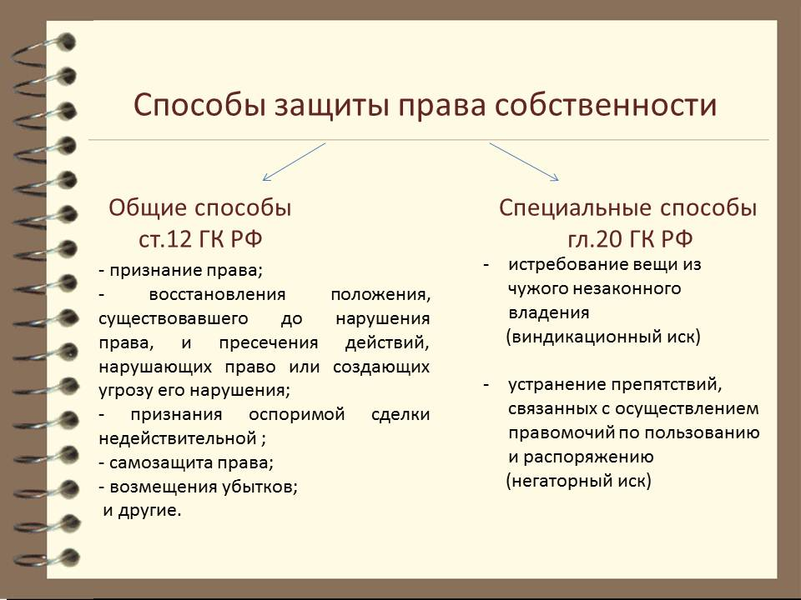  Назовите общие способы защиты, частными случаями которых являются негаторный и виндикационный иски.  Правильно!  Сейчас мы разберём действие способов защиты на примерах:  История Алины и Игоря имела продолжение.  Задание - укажите правомочие собственника (Алины), нарушенное в данной ситуации, и определите способ защиты.  Сейчас, ребята, работаем в парах. Задание:  Внимательно ознакомьтесь с содержанием 301 и 302 статей. Определите условия, от которых зависит истребование вещи из чужого незаконного владения).  Какого приобретателя мы можем считать добросовестным, а какого – недобросовестным?  Итак, верно, если приобретатель недобросовестный, имущество в любом случае возвращается собственнику.  (отражается на слайде).  Какие сделки мы отнесём к безвозмездным?  В каком случае имущество возвращается собственнику?  В каком случае имущество возвращается собственнику?  Правильно, ребята, закон предусматривает три условия, при которых имущество может вернуться собственнику.  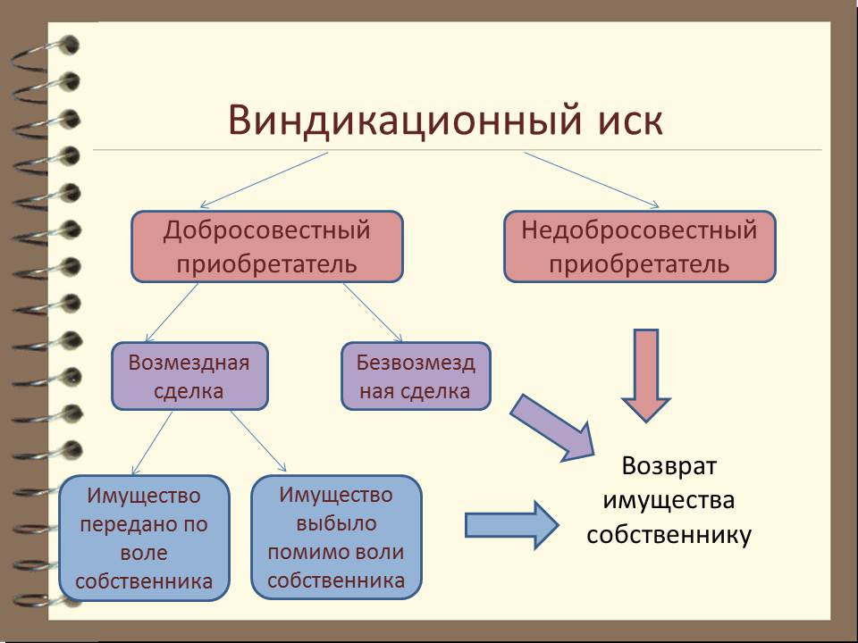  Проанализируйте ситуацию Алины и Игоря с точки зрения права.  Верно, а при каких условиях Алина не имела бы возможности истребовать имущество у Насти?  Как вы думаете, ограничено ли требование Алины к Насте или требование Алины к Игорю каким-нибудь сроком?  Да, это срок называется исковой давностью. В данном случае он составляет три года (общий срок).  Ознакомьтесь со ст.200 ГК, определите, с какого момента в данной ситуации начинается течение срока исковой давности?  Нарушения прав собственности мы можем наблюдать на улице каждый день. Сейчас вы в группах рассмотрите фото-ситуации и выполните задания по карточкам.  1 карточка.  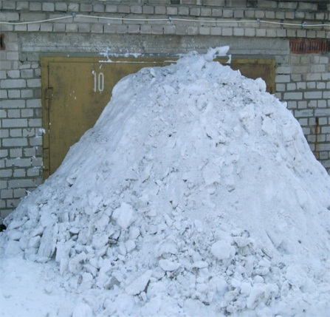  1. Укажите, какое правомочие нарушено.  2. Перечислите общие и специальные способы защиты собственника.  3. Приведите примеры действия самозащиты.  4. Определите, при каких условиях самозащита будет считаться допустимой (ст. 14 ГК)  5. Ознакомьтесь со ст.208, определите особенности исковой давности по негаторному иску. Как вы думаете ,чем это вызвано?  2 карточка.  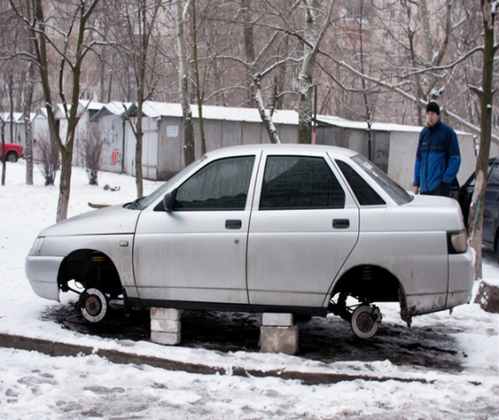  - Опишите правонарушение  - Определите способ защиты гражданских прав  - Что в соответствии с гражданским законодательством включается в состав убытков (ст.15 ГК)  - Может ли собственник автомобиля взыскать с нарушителей упущенную выгоды (приведите пример).  - При каких условиях собственник вправе требовать возмещения доходов правонарушителя (приведите пример).  Итак, мы с вами рассмотрели основные гражданско-правовые способы защиты права собственности – признание и самозащиту права, виндикационный и негаторный иски, возмещение убытков. | Записывают в тетради  На ноутбуке открывают СПС «КонсультантПлюс»  Зарисовывают схему в тетради  Читают статью 12 ГК РФ.  Называют общие способы защиты гражданских прав.  Нет, закон предусматривает и иные способы.  Читают статьи ГК РФ.  Отвечают:  Правомочия владения, пользования и распоряжения.  Записывают в тетради  Общий способ - восстановление положения, существовавшего до нарушения права, и пресечения действий, нарушающих право или создающих угрозу его нарушения.  Смотрят продолжение видео-кейса.  https://cloud.mail.ru/public/VUjc/3fCAvjkRr  Отвечают:  - вещь выбыла из владения собственника  - способ – виндикационный иск (истребование вещи из чужого незаконного владения  Изучают источник, определяют условия.  Определяют первое условие:  - добросовестность / недобросовестность приобретателя  Отвечают.  Определяют второе условие:  - возмездность / безвозмездность сделки.  Отвечают: дарение, наследование, безвозмездное пользование  - если приобретатель получил вещь по безвозмездной сделке.  Определяют третье условие:  - наличие или отсутствие воли собственника.  Если оно выбыло помимо воли собственника.  Отвечают: чехол будет возвращён Алине, поскольку добросовестный приобретатель получил вещь по безвозмездной сделке, и вещь выбыла из владения Алины помимо её воли.  Отвечают: возмездная сделка (например, купля-продажа) и имущество Игорю передано по воле Алины. Но при этом Алина имеет право требовать от Игоря возмещения ущерба.  Предполагают: наверно.  Изучают статью 200 ГК РФ.  Отвечают: течение срока исковой давности начинается со дня, когда лицо узнало или должно было узнать о нарушении своего права и о том, кто является надлежащим ответчиком по иску о защите этого права.  Работают в группах с карточками.  - пользование  - самозащита права, негаторный иск  - вызвать трактор, расчистить самому и т.д.  - когда она не будет нарушать прав и интересов других лиц  - исковая давность не распространяется  – причинение имущественного ущерба.  - возмещение убытков  - реальный ущерб и упущенная выгода  - может (работая в такси, например).  - если лицо, нарушившее право, получило вследствие этого доходы,
4.Этап применения знаний | Для обобщения информации вам предлагается следующее задание (на слайде)  Выберите правильные утверждения:  - Виндикационный иск может быть направлен в отношении только добросовестного приобретателя.  - Общий срок исковой давности распространяется на все случаи защиты прав собственника.  - Убытки в гражданском праве включают в себя прямой действительный ущерб и упущенную выгоду.  - Защита права собственности осуществляется только в рамках гражданского процесса.  - Собственник может защищать свои права самостоятельно в допустимых рамках.  Домашнее задание – ст. 12 – к каждому способу составить ситуацию . | Отвечают: 3, 5, обосновывают свой выбор.
5.Рефлексия | Оцените свою деятельность и настроение на уроке в процентах на карточке. | Проводят рефлексию.
6.Подведение итогов, ценностно-мотивирующий этап | Как мы с вами убедились, российское законодательство содержит достаточно широкий список средств защиты собственности. Как вы думаете, с чем это связано? Почему такое большое внимание уделяется защите института собственности?  Наводящие вопросы:  (какие потребности можете удовлетворить собственность?)  (какое государство и общество базируется на частной собственности?)  (какие качества может воспитать в человеке собственность?)  Почему же наличие собственности превратило данного литературного героя в подобие человеческого существа? (портрет Плюшкина).  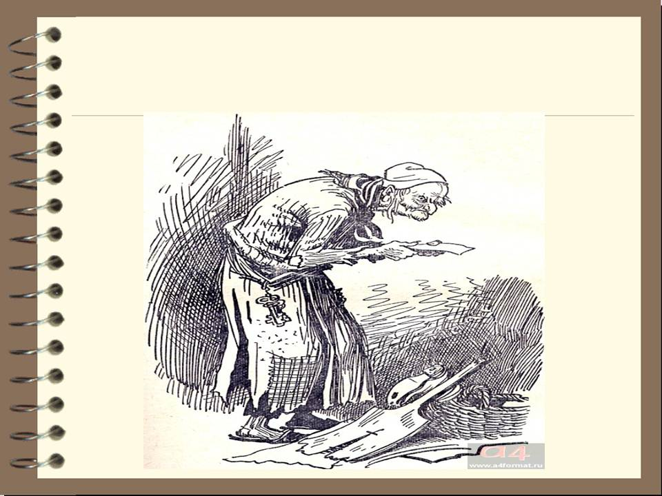  Совершенно верно. Несмотря на то, что Плюшкин – образ 19 века, в современном потребительском обществе существует ещё большая опасность стать не хозяином, а рабом вещей, перенести отношения собственности на межличностные отношения.  Миновать такую опасность, можно следуя за героем другого произведения (Маленький принц).  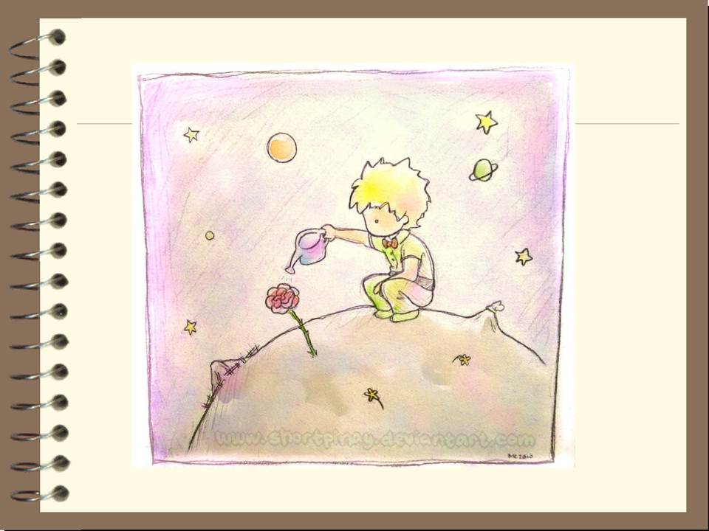  - У меня есть цветок, – сказал он, – и я каждое утро его поливаю. У меня есть три вулкана, я каждую неделю их прочищаю. Все три прочищаю, и потухший тоже. Мало ли что может случиться. И моим вулканам, и моему цветку полезно, что я ими владею. А звездам от тебя нет никакой пользы…!  Я вам желаю следовать по пути мудрого принца! | Аргументируют:  - основа материального благосостояния общества, удовлетворяет потребность в самодостаточности, безопасности Н: наличие собственности (квартиры, земельного участка даёт чувство уверенности в завтрашнем дне).  - основа свободы, независимости и деятельности человека.  -основа рыночной экономики, гражданского общества и правового государства  - воспитывает человека, приучает к порядку, развивает хозяйственную предприимчивость и личную инициативу.  - стяжательство, превратился в раба вещи

Список использованных материалов:
1. Федеральный закон от 30.11.1994 № 51-ФЗ «Гражданский кодекс Российской Федерации». Часть 1.
2. Право. 11 класс: учебник для общеобразовательных организаций: углублённый уровень / Л.Н. Боголюбов. – М.: Просвещение, 2019.
2. Сент-Экзюпери А. Маленький принц. М., 1985.

